**HƯỚNG ĐẪN CÀI ĐẶT**

**BƯỚC 1**: Cắm USB kết nối với cổng máy tính, vào USB và tìm tới folder “**HƯỚNG DẪN CÀI ĐẶT**” và nhấn chọn folder này trong USB

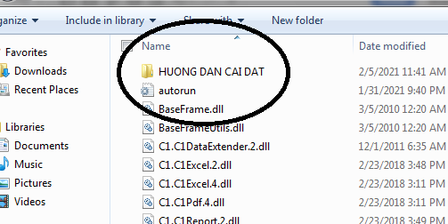

**BƯỚC 2**: Tìm tới file cài đặt có tên là “**SmartManagers.net**” Click chuột trái và nhấn chọn “**Run as administrator**” để cài đặt phần mềm hỗ trợ *(hình dưới )*

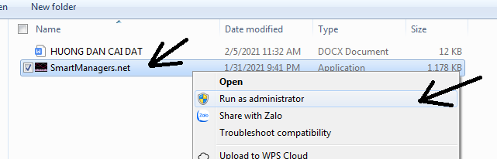

**BƯỚC 3**: Nhấn “**Yes**” *(hình dưới )* để tiếp tục cài đặt

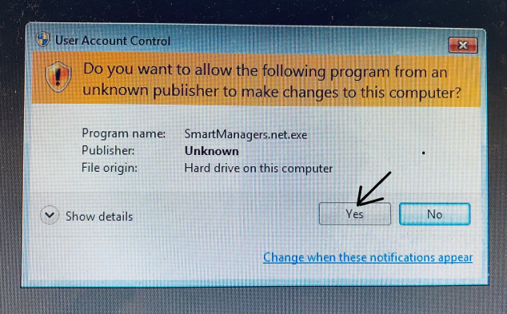

Nhấn “**Next**” để tiếp tục *(hình dưới )*

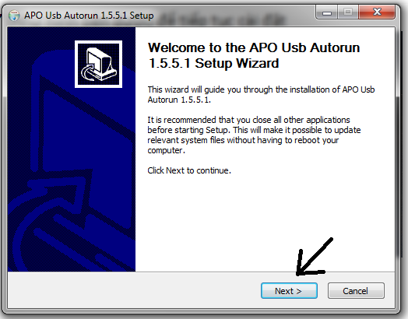

Nhấn “**I Agree**” để đồng ý *(hình dưới )*

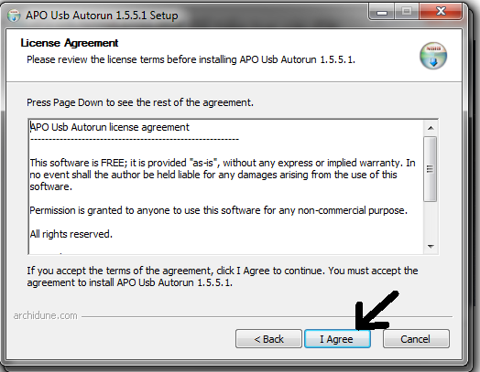

Nhấn “**next**” để tiếp tục cài đặt *(hình dưới )*

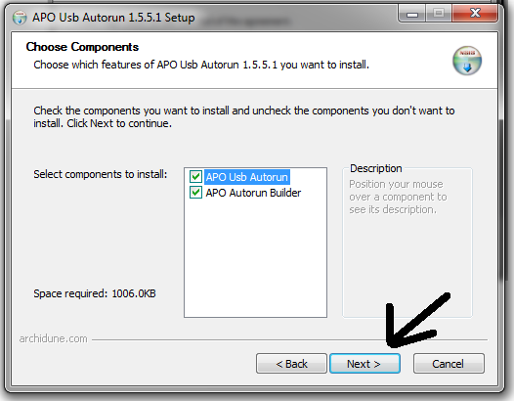

Nhấn “**Install**” để cài đặt *(hình dưới ),* bạn vui lòng chờ chút để chương trình tự động cài đặt

Nhấn “**Finish**” để hoàn thành cài đặt *(hình dưới )* - Như vậy bạn đã cài thành công

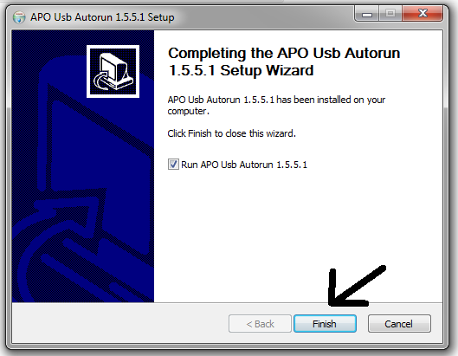

*Bây giờ bạn có thể rút USB ra và cắm lại, chờ 15 giây xuất hiện khung đăng nhập của phần mềm và nhập* ***TÊN TÀI KHOẢN*** *và* ***MẬT KHẨU*** *đã cung cấp cho bạn ở bên trên.*

*XONG! BẠN CÓ THỂ BẮT ĐẦU SỬ DỤNG PHẦN MỀM ĐƯỢC RỒI.*

THANK YOU!